Областное государственное бюджетное
профессиональное образовательное учреждение
«Томский политехнический техникум»

МЕТОДИЧЕСКИЕ РЕКОМЕНДАЦИИ
ПО ОРГАНИЗАЦИИ ВНЕАУДИТОРНОЙ САМОСТОЯТЕЛЬНОЙ РАБОТЫ СТУДЕНТОВ

по дисциплине «Информационные технологии в профессиональной деятельности»

основной профессиональной образовательной программы (ОПОП)
по специальности
38.02.01 | Экономика и бухгалтерский учет

Томск 2018
Методические рекомендации по организации внеаудиторной самостоятельной работы студентов по дисциплине «Информационные технологии в профессиональной деятельности» разработаны в соответствии с Федеральными государственными образовательными стандартами среднего профессионального образования по специальности 38.02.01 Экономика и бухгалтерский учет (по отраслям).

УТВЕРЖДАЮ
Зам. директора по УМР
________/ Е.А. Метелькова
"____" ___________ 2018 г.

Разработчик:
Рязанова Галина Михайловна преподаватель
ОГБПОУ «Томский политехнический техникум»
inf@tpt.tom.ru

РАССМОТРЕНО
на заседании цикловой методической комиссии
(ЦМК) естественнонаучных дисциплин

Председатель ЦМК ____________ /А.И. Бикмухаметова /

Протокол № ___ от «__»_____________2018 г.

АННОТАЦИЯ
В данной работе представлены методические рекомендации по организации внеаудиторной самостоятельной работы по дисциплине «Информационные технологии в профессиональной деятельности» для студентов специальности 38.02.01 Экономика и бухгалтерский учет (по отраслям). Методические рекомендации разработаны для выполнения студентами самостоятельной работы в объеме 36 часов. Количество работ – 9. Самостоятельные работы охватывают следующую тематику: виды организационной техники, защита информации, оформление документов, решение финансово-экономических задач, работа в программе 1С:Бухгалтерия, поиск профессионально-значимой информации в сети Интернет.
Данные методические рекомендации могут использоваться студентами данной специальности как дополнительный учебный материал при изучении дисциплин «Информатика», «Экономика организации», «Финансы, денежное обращение и кредит», МДК «Автоматизированный учет имущества организации». Актуальность данной работы заключается в следующем: в связи с переходом на ФГОС значительное количество времени отводится на самостоятельную работу, следовательно, необходим систематизированный учебно-методический материал для ее организации и выполнения обучающимися. Методические рекомендации могут использоваться преподавателями при организации учебных занятий и самостоятельной работы по смежным дисциплинам, междисциплинарным курсам, профессиональным модулям.

Содержание

Введение 5
Пояснительная записка 5
Объем учебной дисциплины и виды учебной работы 7
Перечень внеаудиторной самостоятельной работы 7
Задания и методические рекомендации по выполнению работ 8
1. Подготовка сообщения «Основные виды организационной техники» 8
2. Подготовка сообщения «Понятие криптографии и ее использование для защиты информации» 13
3. Обработка текстовой информации в текстовом редакторе 16
4. Подготовка сообщения «Обзор современных систем электронного документооборота (СЭД)» 18
Типы систем электронного документооборота 19
ДЕЛО 20
Логика 21
ЕВФРАТ 21
1С:Архив 22
DIRECTUM 22
OPTIMA-WorkFlow 23
EMC Documentum 23
LanDocs 24
CompanyMedia 24
Lotus Domino.Doc 25
5. Оформление схемы «Финансовые функции Excel, их аргументы» 25
6. Решение финансово-экономических задач в электронных таблицах «Кредитные расчеты: составление плана погашения кредита» 28
7. Оформление схемы соответствия первичных бухгалтерских документов и бухгалтерских проводок в программе «1С: Бухгалтерия» 34
8. Поиск профессионально-значимой информации в сети Интернет 36
Заключение 37
Перечень использованных источников 38

Введение

Одна из основных задач образования – это формирование творческой личности специалиста. Требования работодателей и Федерального государственного стандарта ориентированы на самостоятельный, творческий, инновационный, исследовательский подход к выполнению обучающимися профессиональных задач.
Самостоятельная работа проводится с целью:
- формирования общих и профессиональных компетенций;
- систематизации, закрепления и расширения полученных теоретических знаний и практических умений и навыков;
- развития самостоятельности, активности и творческой инициативы;
- развития умений искать, структурировать, систематизировать, анализировать информацию;
- формирования способностей к саморазвитию и самореализации.

Пояснительная записка

Методические рекомендации по организации внеаудиторной самостоятельной работы по дисциплине «Информационные технологии в профессиональной деятельности» предназначены для студентов специальности СПО 38.02.01 Экономика и бухгалтерский учет (по отраслям).
Учебная дисциплина «Информационные технологии в профессиональной деятельности» относится к математическому и общему естественнонаучному циклу основной программы подготовки специалистов среднего звена.
Требования к результатам освоения дисциплины:
В результате освоения дисциплины обучающийся должен уметь:
- использовать информационные ресурсы для поиска и хранения информации;
- обрабатывать текстовую и табличную информацию;
- использовать деловую графику и мультимедиа-информацию;
- создавать презентации;
- применять антивирусные средства защиты информации;
- читать (интерпретировать) интерфейс специализированного программного обеспечения, находить контекстную помощь, работать с документацией;
- применять специализированное программное обеспечение для сбора, хранения и обработки бухгалтерской информации в соответствии с изучаемыми профессиональными модулями;
- пользоваться автоматизированными системами делопроизводства;
- применять методы и средства защиты бухгалтерской информации.
В результате освоения дисциплины обучающийся должен знать:
- основные методы и средства обработки, хранения, передачи и накопления информации;
- назначение, состав, основные характеристики организационной и компьютерной техники;
- основные компоненты компьютерных сетей, принципы пакетной передачи данных, организацию межсетевого взаимодействия;
- назначение и принципы использования системного и прикладного программного обеспечения;
- технологию поиска информации в сети Интернет;
- принципы защиты информации от несанкционированного доступа;
- правовые аспекты использования информационных технологий и программного обеспечения;
- основные понятия автоматизированной обработки информации;
- направления автоматизации бухгалтерской деятельности;
- назначение, принципы организации и эксплуатации бухгалтерских информационных систем;
- основные угрозы и методы обеспечения информационной безопасности.
Выполнение студентами внеаудиторной самостоятельной работы будет способствовать формированию общих и профессиональный компетенций, таких как:
ОК 2. Организовывать собственную деятельность, выбирать типовые методы и способы выполнения профессиональных задач, оценивать их эффективность и качество.
ОК 3. Принимать решения в стандартных и нестандартных ситуациях и нести за них ответственность.
ОК 4. Осуществлять поиск и использование информации, необходимой для эффективного выполнения профессиональных задач, профессионального и личностного развития.
ОК 5. Использовать информационно-коммуникационные технологии в профессиональной деятельности.
ОК 8. Самостоятельно определять задачи профессионального и личностного развития, заниматься самообразованием, осознанно планировать повышение квалификации.
ОК 9. Ориентироваться в условиях частой смены технологий в профессиональной деятельности.
ПК 1.1. Обрабатывать первичные бухгалтерские документы
ПК 1.3. Проводить учет денежных средств, оформлять денежные и кассовые документы.
ПК 1.4. Формировать бухгалтерские проводки по учету имущества организации на основе рабочего плана счетов бухгалтерского учета.
ПК 2.1. Формировать бухгалтерские проводки по учету источников имущества организации на основе рабочего плана счетов бухгалтерского учета.
ПК 2.4. Отражать в бухгалтерских проводках зачет и списание недостачи ценностей (регулировать инвентаризационные разницы) по результатам инвентаризации.
ПК 3.1. Формировать бухгалтерские проводки по начислению и перечислению налогов и сборов в бюджеты различных уровней.
ПК 3.3. Формировать бухгалтерские проводки по начислению и перечислению страховых взносов во внебюджетные фонды.
ПК 4.1. Отражать нарастающим итогом на счетах бухгалтерского учета имущественное и финансовое положение организации, определять результаты хозяйственной деятельности за отчетный период.
ПК 5.1. Работать с нормативно-правовыми актами, положениями, инструкциями и другими руководящими материалами и документами по ведению кассовых операций.
ПК 5.2. Работать с формами кассовых и банковских документов, бланкам строгой отчетности.

Критериями оценки результатов внеаудиторной самостоятельной работы студентов являются:
- уровень освоения учебного материала;
- умение использовать теоретические знания, практические умения и навыки при выполнении прикладных задач;
- умение активно использовать электронные образовательные ресурсы, находить нужную информацию, обрабатывать и использовать ее;
- обоснованность, четкость, логическая последовательность изложения материала;
- оформление материала в соответствии с требованиями.

Контроль выполненной самостоятельной работы осуществляется индивидуально, на консультации, на уроке, в ходе проведения тестирования, при работе с учебными тренажерами, при защите и презентации работ.
Перед выполнением самостоятельной работы преподаватель проводит инструктаж студентов: поясняет цели задания, его содержание, оговаривает сроки выполнения, основные требования, формы контроля и критерии оценки работы.
При наличии серьезных недостатков в представленной работе, она возвращается студенту на доработку, при этом оговариваются сроки повторной сдачи выполненной внеаудиторной самостоятельной работы.

Объем учебной дисциплины и виды учебной работы

Вид учебной работы | Объем часов
Максимальная учебная нагрузка (всего) | 102
Обязательная аудиторная учебная нагрузка (всего) | 66
в том числе:
практические занятия | 40
Самостоятельная работа обучающегося (всего) | 36
в том числе:
подготовка сообщения; | 6
обработка текстовой информации в текстовом редакторе; | 4
оформление схем; | 10
решение финансово-экономических задач в электронных таблицах; | 8
поиск профессионально значимой информации в сети Интернет; | 4
подготовка к тестированию. | 4
Итоговая аттестация в форме дифференцированного зачета

Перечень внеаудиторной самостоятельной работы

Наименование темы учебной дисциплины | Вид и наименование самостоятельной работы | Объем часов
Тема 1.1. Понятие и сущность информационных технологий | 1.Подготовка сообщения «Основные виды организационной техники». | 2
Тема 1.5. Защита информации | 2. Подготовка сообщения «Понятие криптографии и ее использование для защиты информации». | 2
Тема 2.1. Создание и форматирование документа по специальности в текстовом редакторе | 3. Обработка текстовой информации в текстовом редакторе. | 4
Тема 2.4. Автоматизация делопроизводства | 4. Подготовка сообщения «Обзор современных систем электронного документооборота» | 2
Тема. 3.1. Встроенные финансовые функции | 5. Оформление схемы «Финансовые функции Excel, их аргументы" | 2
Тема. 3.2. Решение финансово-экономических задач с применением встроенных функций | 6. Решение финансово-экономических задач в электронных таблицах «Кредитные расчеты: составление плана погашения кредита». | 8
Тема 4.1. Автоматизация бухгалтерской деятельности | 7. Оформление схемы соответствия первичных бухгалтерских документов и бухгалтерских проводок в программе «1С: Бухгалтерия». | 4
Тема 4.3. Технология поиска информации в сети Интернет | 8. Поиск профессионально значимой информации в сети Интернет: составить перечень Интернет-ресурсов по специальности. | 4
Тема 5.1. Итоговое компьютерное тестирование | 9. Подготовка к тестированию.
ИТОГО |  | 36

Задания и методические рекомендации по выполнению работ

1. Подготовка сообщения «Основные виды организационной техники» – 2 часа

Цель самостоятельной работы: формирование знаний об общей классификации офисной организационной техники; формирование умений систематизировать, классифицировать и обрабатывать информацию.
Рекомендуемые источники: ресурсы Интернет.
Задание: подготовить сообщение «Основные виды организационной техники».
Инструкция по выполнению самостоятельной работы:
Используя ресурсы Интернет найти схемы классификации оргтехники, либо рассмотреть схемы, представленные на рис.1-3. По желанию студента можно расширить и детализировать схемы, выбрать свой вид структурирования и представления информации.
Прочитать учебный материал по классификации оргтехники, представленный ниже.
Составить план своего сообщения.
Составить конспект своего сообщения в соответствии с планом.
При желании можно совместить выступление с презентацией.

Критерии оценки:
Верная логическая структура схемы, выступления, презентации – 2 балла;
Содержание выступления – 2 балла;
Индивидуальность, творческий подход – 1 балл;
Максимальный результат –5 баллов.

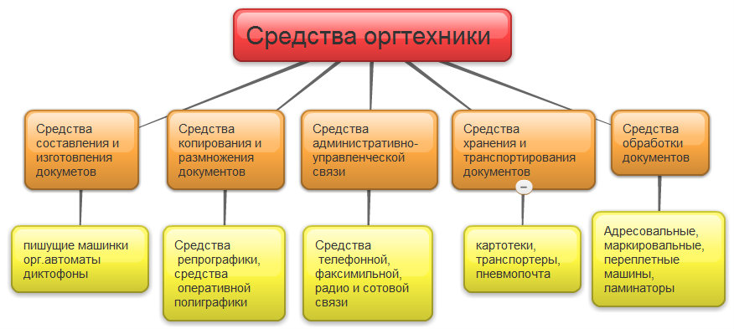

Рисунок 1 – Классификация организационной техники
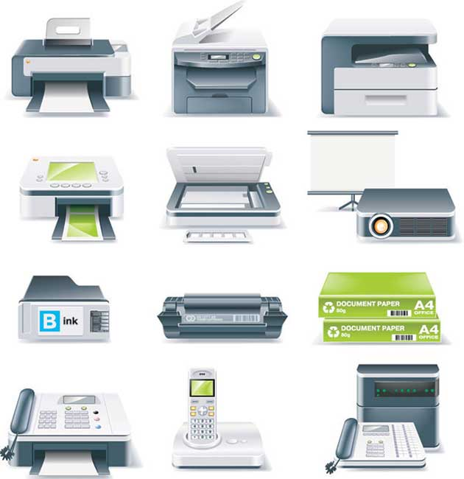

Рисунок 2 – Классификация организационной техники

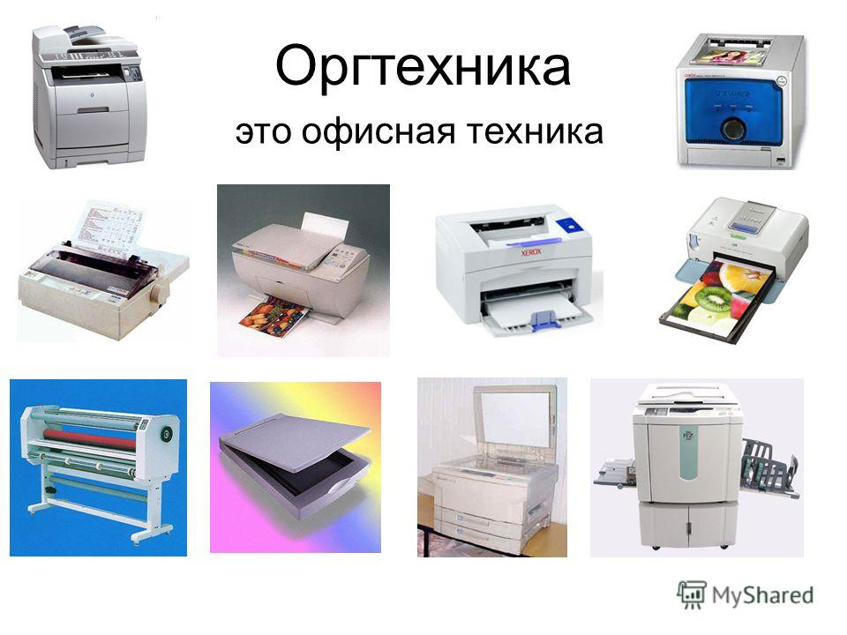
Рисунок 3 – Классификация организационной техники

К средствам оргтехники относится достаточно большой перечень технических средств, устройств и приспособлений, начиная от карандашей и заканчивая сложными системами и средствами передачи информации.
Принято считать, что малая оргтехника – эта вся «канцелярская мелочь» (карандаши, ручки, степлеры, клей и пр.), которая применяется персоналом офиса для своего повседневного труда.
Многообразие средств организационной техники предполагает ее определенную классификацию в соответствии с выбранным признаком. Наиболее распространенной является классификация по функциональному признаку, которая однозначно связывает процедуры технологического процесса обработки документов в офисе с техническими характеристиками и возможностями средств оргтехники. Однако это не исключает применения других классифицирующих признаков.
Рассмотрим классификацию средств оргтехники, применяемой при создании и обработке документов в офисе.
Средства составления и изготовления текстовых и табличных документов:
− ручные пишущие средства,
− пишущие машины,
− диктофонная техника,
− печатающие устройства для персональных компьютеров,
− средства копирования и тиражирования документов,
− средства электрофотографического копирования,
− средства ризографии,
− средства микрографии,
− средства обработки документов,
− фальцевальные, биговальные, перфорирующие и резательные машины (фольдеры),
− конвертовскрывающие машины,
− машины для нанесения защитных покрытий на документы (ламинаторы),
− адресовальные, штемпелевальные и франкировальные машины (франкингмашины),
− машины для уничтожения документов (шреддеры),
− средства коммуникационной техники,
− средства и системы стационарной и мобильной телефонной связи (в том числе мини-АТС),
− средства и системы телеграфной связи,
− средства и системы факсимильной передачи информации и модемной связи,
−локальные (офисные) вычислительные сети,
−средства и системы оперативно-диспетчерской связи,
−средства транспортировки документов,
−пневматическая почта,
−офисная мебель и оборудование.
Классификация средств организационной техники для современных офисных технологий.
1. Носители информации:
– носители на бумажной основе не светочувствительные;
– носители для репрографических процессов (термобумага, диазобумага, фотопленка, калька, бумага многослойная для электронно-искрового копирования и т. д.);
– микроносители;
– звуконосители;
– видеоносители;
– магнитные носители.
2.Средства составления и изготовления текстовых и табличных документов:
– ручные пишущие средства;
– пишущие машины;
– диктофонная техника;
– печатающие устройства персональных компьютеров и графопостроители.
3.Средства репрографии и оперативной полиграфии:
− средства фотографического копирования;
− средства диазографического копирования;
− средства электрофотографического копирования;
− средства термографического копирования;
− машины электронно-искровогокопирования;
− средства микрографии;
− средства ризографического копирования; машины для гектографической (спиртовой) печати; машины для трафаретной (ротаторной) печати;
− оборудование для оперативной офсетной печати.
4. Средства обработки документов:
− фальцевальные, биговальные, перфорирующие и резательные машины;
− машины и устройства листоподборочные и сортировальные;
− скрепляющее, склеивающее и переплетное оборудование;
− конвертовскрывающие и резательные машины;
− машины для нанесения защитных покрытий на документы;
− адресовальные, штемпелевальные и франкировальные машины;
− машины для уничтожения документов;
− агрегатированные линии для обработки корреспонденции.
5. Средства хранения, поиска и транспортировки документов:
− первичные средства хранения документов (папки, коробки и т. п.);
− вторичные средства хранения документов (шкафы, ящики, стеллажи и т.п.);
− картотеки и картотечное оборудование;
− тележки для транспортировки документов;
− лифтовое оборудование;
− транспортеры и конвейеры;
− пневматическая почта;
− оборудование для хранения носителей информации.
6.Средства электросвязи:
− средства и системы стационарной и мобильной телефонной связи;
− средства и системы телеграфной связи;
− средства и системы факсимильной передачи информации;
− электронная почта.
7.Банковская оргтехника:
− машины для счета купюр;
− детекторы валют;
− машины для упаковки банкнот; банкоматы.
− прочие средства:
− сканеры;
− многофункциональные центры;
− средства защиты; компьютерные аксессуары.
8.Малая оргтехника.
9.Офисная мебель и оборудование:
− специализированная мебель для служебных помещений;
− специализированное оборудование для служебных помещений.

Оргтехника для офиса: классификация. Современные средства оргтехники делятся в зависимости от области предназначения на:
1. Коммуникационные. Сюда относятся средства телефонной, мобильной, факсимильной связи, а также электронная почта. По расположению телефоны делятся на носимые и стационарные, а по системам связи – на радио- и проводные телефоны. Последняя категория оргтехники является основным средством связи в любом современном офисе. Мобильной связью признается любая радиосвязь (сотовая, пейджинговая, транковая, рации и др.), которая позволяет абоненту выполнять коммуникативные функции без привязки к определенному месту. Факсимильные средства связи (факс, ПК с факс-модемом) позволяют передавать изображения по телефонному каналу (радио- или проводному). Электронная почта как коммуникационная оргтехника – это система обмена текстовой, фото- или графической информацией с собеседником, которая осуществляется через ПК или сотовый телефон, имеющие подключение к Интернету.
2. Электронные. К этому классу относятся такие устройства, как персональный компьютер, ноутбук, нетбук и т. п. Как правило, через них координируется работа некоторых других видов оргтехники (в частности сканера, принтера).
3. Печатающие. Печатные машинки сегодня практически канули в лету и используются в настоящее время, наверное, только любителями (к примеру, писателями, привыкшими работать по старинке). Теперь их удачно и эффективно заменило сочетание компьютера и принтера. Принтер представляет собой периферийное компьютерное устройство, которое используется для вывода нужной информации на бумажный или другой (пластик, ткань) носитель. В зависимости от используемого способа печати эта аппаратура делится на три класса: струйные, матричные и лазерные принтеры.
4. Множительные. Копировальная оргтехника – это копировальные машины, сканеры, ризографы, которые значительно упрощают процесс размножения документов. В общем, принцип работы таких устройств сводится к считыванию исходной информации с листа (текста, рисунка, фотографии), ввода ее в компьютер (в отличие от сканеров ксероксы работают без этого этапа), распознавания и вывода в заданном количестве копий. Ризограф используется для создания брошюр, буклетов, рекламных материалов большим тиражом, размножение которых представляется трудоемким для копировальных аппаратов и экономически невыгодным для профессиональных типографий.
5. Многофункциональные. Многофункциональная оргтехника – это устройства «все в одном», которые позволяют существенно сэкономить офисное пространство, поскольку один такой аппарат одновременно может являться либо телефоном-факсом, либо факсом-копиром-сканером, либо копиром-сканером-принтером. В современных моделях МФУ, как правило, присутствуют разъемы под наиболее распространенные форматы карт памяти, что дает возможность печатать изображения и другие документы без участия компьютерного устройства.
6. Презентационные. Одно из необходимых условий успешной работы предприятия – это его рекламная деятельность. Кто-то занимается продвижением своих товаров и услуг через Сеть, кто-то публикует информацию о себе в периодической печати, а кто-то участвует в различных семинарах и выставках. Для последнего случая необходимым условием является наглядность, красочность и динамичность представляемых материалов. Презентационная оргтехника – это такие технические средства, как мультимедиа проектор и overhead (проекционный аппарат), без которых сегодня сложно представить полноценный доклад или рекламную презентацию.

2. Подготовка сообщения «Понятие криптографии и ее использование для защиты информации» – 2 часа

Цель самостоятельной работы: формирование знаний о базовых понятиях криптографии; формирование умений обрабатывать и структурировать информацию.
Рекомендуемые источники: ресурсы Интернет, электронный учебник Федотов Н.Н. «Защита информации», методические рекомендации по выполнению ВСР.

Задание: подготовить сообщение «Понятие криптографии и ее использование для защиты информации».
Инструкция по выполнению самостоятельной работы:
Изучить схему, рис.4, Классификация криптографических методов.
Прочитать статью Дошиной А.Д. Криптография. Основные методы и проблемы. Современные тенденции криптографии, представленную на с.13.
Составить план своего сообщения.
Составить конспект своего сообщения в соответствии с планом.
При желании можно совместить выступление с презентацией.

Критерии оценки:
Верная логическая структура схемы, выступления, презентации – 2 балла;
Содержание выступления – 2 балла;
Индивидуальность, творческий подход – 1 балл;
Максимальный результат –5 баллов.

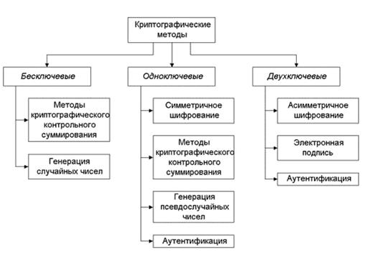

Рисунок 4 – Классификация криптографических методов

Библиографическое описание: Дошина А. Д., Михайлова А. Е., Карлова В. В. Криптография. Основные методы и проблемы. Современные тенденции криптографии [Текст] // Современные тенденции технических наук: материалы IV Междунар. науч. конф. (г. Казань, октябрь 2015 г.). — Казань: Бук, 2015. — С. 10-13.

Данная статья раскрывает понятие криптографии. Описывает существующие методы и проблемы криптосинтеза. Рассказывает о том, как важна криптография на сегодняшний день и как эта наука будет развиваться в дальнейшем. На протяжении всей своей истории человечество нуждается в шифровании той или иной информации. Из такой потребности выросла целая наука — криптография. Ранее криптография служила только интересам государства, но с появлением интернета ее методы стали интересовать и частных лиц. На сегодняшний день криптография широко используется хакерами, борцами за свободу информации и простыми пользователями, желающими защитить свои данные в сети. Чтобы понять, как развивалась наука криптография, обратимся к ее истории.
Криптография (с греческого — «тайнопись») — наука о защите информации с использованием математических методов. Первый труд о криптографии был написан еще до Рождества Христова. Первые уже надежные системы защиты информации были разработаны в Китае. Чаще всего шифрование информации использовалось в военных делах. Криптография активно развивалась в Средние века, шифрованием сообщений часто пользовались дипломаты и купцы. Одним из самых известных шифров Средних веков называют кодекс Copiale — изящно оформленную рукопись с водяными знаками, не расшифрованную до сих пор. Во времена Эпохи Возрождения Френсис Бэкон описал 7 методов скрытого текста, а также он предложил двоичный метод шифрования. Во время Первой мировой войны криптография стала признанным боевым инструментом. Вторая мировая война послужила своеобразным катализатором развития компьютерных систем — через криптографию. Использованные шифровальные машины (немецкая «Энигма»), английская «Бомба Тьюринга» ясно показали жизненную важность информационного контроля.
В 20 в. сформировался современный подход к криптографии. Эта наука была разделена на две части: криптосинтез и криптоанализ. Криптосинтез обеспечивал защиту информации, а криптоанализ ищет пути взлома системы. Как упоминалось ранее, в криптографии определены некоторые методы. Их можно подразделить в зависимости от количества ключей, которые используются в соответствующих алгоритмах: - двухключевые; - одноключевые; - бесключевые. В двухключевых алгоритмах используется два ключа: открытый и секретный. В одноключевом используется обычный секретный ключ. И в бесключевом алгоритме не используются какие-либо ключи вообще.
Следует также отметить и остальные криптографические методы, такие как:
1. Электронная подпись, где алгоритм использует два вида ключей: секретный и открытый. Используется для подтверждения целостности данных и авторства.
2. Аутентификация. Данный метод позволяет определить действительно ли пользователь является тем, за кого себя выдает.
3. Методы криптографического контрольного суммирования: - вычисление имитоприставок; - ключевое и бесключевое хеширование; - использование кодов аутентификации сообщений. Все эти методы используются в защите данных, когда нельзя использовать электронную подпись и в разных схемах аутентификации.
4. Генераторы случайных и псевдослучайных используются в криптографии, в частности: - для генерации секретных ключей; - в большинстве алгоритмов электронной подписи; - в большинстве схемах аутентификации.
На сегодняшний день специалисты выделяют несколько проблем в криптографии. К ним относят: - ограниченность рабочих схем с открытым ключом; - отсутствие перспектив; - увеличение размера шифрируемых блоков данных и ключей к ним; - ненадежность фундамента шифрования. Быстрые темпы развития вычислительной техники приводят к увеличению размеров блоков данных и их ключей. В доказательство своих слов, приведем пример. Изначально для создания криптосистемы RSA было достаточно 512 бит, а сейчас рекомендуемый объем составляет не менее 4096 бит. Аналогичная ситуация происходит и в других методах шифрования. В традиционной криптографии объем памяти для создания системы увеличился всего лишь в 2 раза. «Ненадежность фундамента шифрования». В рамках теории вычислительной сложности, доказана связь между сложновычисляемыми задачами и их аналогами. Это значит, что если будет подобран ключ к одной криптосистеме, то откроются и остальные, так как аналогичные задачи имеют одинаковую или весьма похожую основу. Из вышесказанного можно сделать вывод о том, что сейчас в криптографии актуальны проблемы усложнения криптосистем, повышение стойкости алгоритмов, а также уменьшение размеров блоков данных.
Криптографические исследования несомненно впечатляют и являются важным вкладом в будущее. Но следует помнить о том, что криптографические алгоритмы — это всего лишь строительные блоки, используемые для разработки систем и протоколов. Почти все самые громкие уязвимости в распространенных криптосистемах связаны именно с недостатками проектирования и реализации. Пока нет оснований полагать, что этот тренд в ближайшее время изменится, поэтому наравне с теоретическими исследованиями нельзя забывать и о повышении качества работы инженеров, проектирующих, разрабатывающих и внедряющих системы, использующие криптографию.
На сегодняшний день, криптография занимает в жизни каждого человека важное место. Любой человек хотя бы раз в день сталкивается с шифрованием данных. Все большее и большее количество информации передается по тем каналам связи, которые требуют особой защищенности данных.
Современная криптография полностью основана на математике. Основная задача, которую преследует математика в криптографии — это криптографическая стойкость, т. е. способность противостоять теоретическому и практическому взлому. Таким образом, системы шифрования, применяющиеся в криптографических системах сети Интернет (RSA, ElGamal, Shamir и др.) используют последние достижения теории чисел и алгебры. Взломать их — значит решить сложные математические задачи. Некоторые проблемы имеющихся методов криптографии может решить, так называемая, квантовая криптография. Квантовая криптография — это сравнительно новое направление исследований, позволяющее применять эффекты квантовой физики для создания секретных каналов передачи данных. В квантовой криптографии используется фундаментальная особенность квантовых систем, заключающаяся в принципиальной невозможности точного детектирования состояния такой системы, принимающей одно из набора нескольких неортогональных состояний. На пути практической реализации систем квантовой коммуникации возникает ряд таких технических трудностей. В настоящее время уже несколько фирм предлагают первые коммерческие системы квантовой криптографии. Очевидно, что квантовые системы еще не скоро войдут в массовое пользование, однако уже сейчас они могут найти свое применение для защиты особо важных каналов связи.
Криптографию и криптоанализ назвали наиболее важными формами разведки в современном мире. А они сводятся к математическим вычислениям. В то же время, криптография — это искусство. Иногда объекты, которые она исследует, могут не подчиняться математическим законам, и тогда на помощь приходит воображение. Одно из новых направлений в исследовании криптографии — исследование методов защиты шифров от атак по сторонним каналам, от «нечестного» криптоанализа, который проводится на основе «прослушивания» реализации шифра. Несомненно, криптография будет развиваться дальше весьма активно. Одна из ее задач на будущее — разработка скоростных методов шифрования с высоким уровнем секретности. Эта задача обусловлена большим количеством каналов связи (беспроводные сети, сотовая связь), по которым передаются очень большие объемы информации.

3. Обработка текстовой информации в текстовом редакторе – 4 часа

Цель самостоятельной работы: формирование навыков оформления документации по специальности.
Задание: Оформить документ в MS Word. Каждый студент оформляет текст согласно своему варианту. Исходный тест «Методические указания по выполнению практических работ по дисциплине «Основы бухгалтерского учета», адрес на сайте техникума http://tpt.tom.ru/stud/uchpos_stud.html, номер практической работы соответствует номеру варианта.
Инструкция по выполнению самостоятельной работы:
Создать документ MS Word.
Установить поля документа, параметры страницы, требуемый шрифт.
Набрать текст.
При необходимости ввести и пронумеровать формулы согласно требованиям, вставить таблицы, структурные схемы.
На первом листе в правом верхнем углу ввести служебную информацию: № группы, фамилию, инициалы студента (шрифт Times New Roman, размер – 12 пт).

Требования к содержанию и порядку оформления работы:
- объем работы 2 страницы печатного текста на бумаге формата А4;
- на первой странице указать вариант работы;
- шрифт Times New Roman, цвет черный;
- поля документа (см): левое – 3, правое, верхнее и нижнее - 1,5; переплета нет;
- размер: заголовки – 14 пт, текст – 12 пт.;
- заголовки полужирным шрифтом, установить по центру;
- текст выровнен по ширине;
- красная строка выполняется клавишей Tab;
- междустрочный интервал –1,15;
- интервал перед абзацем и после абзаца 0;
- в конце работы необходимо указать список использованных источников, пример оформления представлен в приложении 1;
- интервал перед абзацем и после абзаца 0;
- формулы расположить по центру, все формулы пронумеровать, начиная с первой, в тексте ссылаться на формулы согласно своей нумерации;
пример оформления формулы:

$\frac{a}{b}= \frac{480}{120}=4$ (1)

Наименование и номер таблицы пишется над таблицей, выравнивание по левому краю. Номер таблицы состоит из номера раздела и порядкового номера таблицы, разделенных точкой. Допускается размер шрифта в таблицах меньший, чем в тексте. Графу «Номер по порядку» в таблицу включать не допускается. При необходимости нумерации показателей, номер указывают в первой графе. Ширина таблицы соответствует ширине листа. Во всех таблицах, приведенных в ВКР должен быть один размер шрифта.
Пример оформления таблицы представлен ниже.

Таблица 3.4 – Список сотрудников организации
Фамилия, имя, отчество
1. Иванов Иван Иванович
2. Петров Сергей Сергеевич

Заголовки столбцов в таблице должны быть центрированы: Макет/Центрирование текста в ячейке по горизонтали и вертикали. При продолжении таблицы на следующем листе следует повторить заголовки столбцов, над таблицей написать:

Продолжение таблицы 3.4
или
Окончание таблицы 3.4

Цифры в таблицах располагают так, чтобы классы чисел по всем столбцам были расположены точно один под другим: единицы под единицами, десятки под десятками и т. д.
В тексте ВКР все иллюстрации (чертежи, графики, схемы, диаграммы и т.д.) именуются рисунками. Нумерация иллюстраций сквозная, расположение по центру, подписи под иллюстрацией.

Критерии оценки:
Правильно установлены параметры разметки страницы, верно введена служебная информация – 1 балл;
Набор и правильное форматирование текстового материала – 2 балла;
Правильно введены и оформлены формулы, таблицы, структурные схемы – 2 балла;
Максимальный результат –5 баллов.

4. Подготовка сообщения «Обзор современных систем электронного документооборота (СЭД)» – 2 часа

Цель самостоятельной работы: формирование знаний о системах электронного документооборота; формирование умений систематизировать, классифицировать и обрабатывать информацию.
Рекомендуемые источники: ресурсы Интернет, методические рекомендации по выполнению ВСР.

Задание: подготовить сообщение «Обзор современных систем электронного документооборота».
Инструкция по выполнению самостоятельной работы:
Используя ресурсы Интернет найти материал по системам электронного документооборота, либо изучить материал по СЭД, представленный ниже. По желанию студента можно составить схемы классификации СЭД, выбрать свой вид структурирования и представления информации.
Прочитать учебный материал по СЭД, представленный ниже.
Выбрать не менее пяти СЭД, по которым планируете подготовить сообщение.
Составить план своего сообщения.
Составить конспект своего сообщения в соответствии с планом.
При желании можно совместить выступление с презентацией.

Критерии оценки:
Верная логическая структура схемы, выступления, презентации – 1 балл;
Требуемое количество СЭД – 1 балл;
Содержание выступления – 2 балла;
Индивидуальность, творческий подход – 1 балл;
Максимальный результат –5 баллов.

Системы электронного документооборота (СЭД)

Сергей Мельников, обозреватель «Жажды», бизнес-журнала
https://zhazhda.biz/lifestyle/obzor-sistemy-elektronnogo-dokumentooborota

Система электронного документооборота (СЭД) стала разрабатываться с появлением более-менее доступного интернета. Первоначально они были предназначены для частичной автоматизации процессов работы с различной документацией. Доказав свою эффективность для классического делопроизводства, СЭДы стали внедряться как в государственные структуры, так и в частные организации. Постепенно данные системы стали обрастать все новыми и новыми функциями, превращаясь в комплексные решения, позволяющие максимально автоматизировать любую деятельность предприятия, связанную с документацией.
Основные требования, которым должна соответствовать система электронного документооборота:
- Надежное хранение и удобный поиск документации.
- Поддержка и выполнение канцелярских задач.
- Своевременный контроль за исполнением документов и их маршрутизация.
- Создание аналитических отчетов.
- Обеспечение информационной безопасности.
Современные СЭД также имеют функции для взаимодействия с клиентами, обработки их обращений и дополнительные полезные инструменты, позволяющие решать множество прикладных задач.

Типы систем электронного документооборота
Существуют различные виды классификации систем электронного документооборота, однако самая показательная классификация представляет собой разделение СЭДов по титульному функционалу. Любая СЭД позиционируется своим разработчиком как предназначенная преимущественно для выполнения определенного типа задач. Это не значит, что в ней не предусмотрены какие-либо дополнительные технологии, присущие большинству «собратьев». Просто набор инструментов каждой системы электронного документооборота имеет свои сильные и слабые стороны.
В классификации по титульному функционалу как раз и учитываются сильные стороны СЭДов. Итак, выглядит она следующим образом:
- СЭДы, предназначенные для создания и работы с электронной документацией, а также цифровыми аналогами бумажных документов.
- Системы для учета, автоматизирующие регистрацию событий и документов на протяжении всего их жизненного цикла (электронные картотеки).
- СЭДы, основной задачей которых является автоматизация работы с большими хранилищами корпоративной информации.
- Системы, управляющие электронными архивами с документацией.
- СЭДы, функционал которых специализируется на извлечении нужной информации из архивов и других электронных источников.
- Системы, управляющие корпоративными процессами, обработкой документов и деятельностью сотрудников организации, которые привлекаются к работе с деловой документацией.
- Информационные СЭДы, управляющие устройствами для хранения данных.

Существует также краткая классификация СЭДов по стране происхождения, используемая только в России. Согласно ей, системы электронного документооборота в нашей стране подразделяются на отечественные, импортные и российские, разработанные на зарубежной платформе Lotus/Domino. В нашем обзоре фигурируют примеры только двух зарубежных СЭД – EMC Documentum и Lotus Domino.Doc. Все остальные СЭД имеют «гражданство» России.

ТОП-10 систем электронного документооборота
Оценку систем электронного документооборота мы проводили, ориентируясь на сравнение пяти параметров, которые являются определяющими при выборе СЭДа для автоматизации документооборота на предприятии. Шкала – десятибалльная.

Талица 1 – ТОП-10 систем ЭД
Мес-то | Программа/  сервис | Цена | Простота освоения | Функцио-нальность | Учет Российского законодательства | Техническая  поддержка | Общая оценка
1 | Дело | 8 | 8 | 10 | 10 | 10 | 9,2
2-4 | 1С:Архив | 9 | 7 | 10 | 10 | 9 | 9
2-4 | CompanyMedia | 9 | 9 | 9 | 10 | 8 | 9
4-6 | EMC Documentum | – | 9 | 10 | 8 | 8 | 8,8
4-6 | Логика | 9 | 10 | 9 | 10 | 6 | 8,8
4-6 | ЕВФРАТ | 9 | 10 | 9 | 10 | 6 | 8,8
7 | DIRECTUM | 10 | 8 | 8 | 10 | 7 | 8,6
8 | Lotus Domino.Doc | – | 8 | 8 | 9 | 9 | 8,5
9 | OPTIMA-WorkFlow | 10 | 8 | 8 | 9 | 7 | 8,4
10 | LanDocs | 8 | 7 | 7 | 10 | 8 | 8

Примечание: итоговая оценка системы в таблице не претендует на стопроцентную объективность и отражает мнение автора, основанное на глубоком анализе данной темы. Этот обзор систем электронного документооборота сделан только среди качественных программных продуктов, которые смело можно выбрать для использования в различных видах бизнеса.

ДЕЛО
Эта система электронного документооборота является признанным лидером в своем сегменте на территории всего постсоветского пространства. В ней успешно осуществляют документооборот и делопроизводство как крупнейшие холдинги и корпорации, так и предприятия малого бизнеса. По отношению к этой системе уместно применить тавтологию: «ДЕЛО» знает свое дело. Действительно, данный софт идеально подходит для глубокой автоматизации делопроизводства и документооборота.

Плюсы
- Возможность отслеживания всех этапов перемещения любого электронного документа.
- Простота и удобство в создании проектов документации.
- Общая отлаженность и функциональность системы.
Минусы
- К «натянутым» минусам можно отнести несколько архаичный интерфейс и определенную сложность в освоении.
Сколько стоит?
Цена лицензии на использование системы «ДЕЛО» в рамках одного рабочего места (СУБД – Oracle) зависит от планируемого общего количества этих мест и варьируется в пределах от 11 000 рублей (201-500 р/м) до 13 400 рублей (1-5 р/м). Если в организации применяется СУБД Microsoft SQL Server, то лицензия за одно рабочее место обойдется от 7200 до 9500 рублей соответственно.

Логика
Программа «Логика СЭД» до 2012 года называлась «Босс-Референт» и была одной из популярнейших российских систем электронного документооборота, серьезным конкурентом СЭД «Дело». Смена названия никак не отразилась на качестве этого программного продукта, и он по-прежнему является надежной и функциональной системой для управления делопроизводством на предприятиях любого типа и размера.

Плюсы
- Возможность построения сложных многоуровневых маршрутов согласования документации.
- Высокая степень защиты данных пользователя.
- Относительная легкость освоения основных компонентов системы.
- Гибко настраиваемые и модифицируемые процессы обработки документации.
Минусы
- Неудобное разграничение прав доступа при серьезной текучке кадров.
- Не самая добросовестная работа технической поддержки.
- Архаичный интерфейс.
Сколько стоит?
Стоимость одной лицензии на использование данной программы зависит от количества сотрудников, подключенных к ней. Если их число не превышает 49 человек, то цена будет 5 900 за каждое рабочее место; от 50 до 199 подключенных работников – 5 200 рублей; а если рабочих мест более 200, то цена одной лицензии будет минимальной – 4900 рублей.

ЕВФРАТ
Данная система электронного документооборота разработана в полном соответствии с требованиями стандарта качества ISO 9000 и российских ГОСТов в области делопроизводства. От своих «коллег по цеху» «ЕВФРАТ» отличается наличием множества собственных уникальных программных разработок, которые нельзя встретить в конкурирующих СЭДах. Чисто технологически данная система является одной из самых «продвинутых» на современном российском рынке СЭДов.

Плюсы
- В комплект поставки этой системы входит встроенная СУБД «Ника», что автоматически освобождает организацию-пользователя от приобретения дополнительного программного обеспечения.
- Дружелюбный интерфейс, обладающий приятным запоминающимся дизайном.
- Встроенный механизм ролей для управления правами доступа.
Минусы
- Довольно медленная скорость работы, особенно на слабых компьютерах.
- Периодические сбои в работе и нерасторопная техподдержка.
Сколько стоит?
Стандартная лицензия с установкой системы на собственный сервер организации стоит от 5200 до 7300 рублей на одно рабочее место, больше пользователей – ниже цена. Однако имеется также вариант размещения серверной компоненты на оборудовании компании-производителя. В этом случае применяется система абонентской платы – четыре тарифа, стоимостью от 10 000 до 95 000 рублей в месяц.

1С:Архив
Это одна из лучших и уж точно самая универсальная программа для управления документооборотом предприятия. «1С:Архив» обеспечивает надежное и, что самое главное, централизованное хранение деловой документации различного формата, с обеспечением доступа к ней уполномоченного персонала, который может производить редактирование файлов.

Плюсы
- Отлаженный алгоритм быстрого поиска необходимых данных.
- Возможность хранения документов любых типов – от текстовых и графических, до аудио- и видеофайлов.
- Широчайшие возможности масштабирования, позволяющие успешно применять данный софт и на крупных, и на маленьких предприятиях.
- Главный плюс «1С:Архив», выделяющий эту программу на фоне конкурентов, – это оптимальное сочетание цены продукта и возможностей его функционала.
- Поддержка интеграции с внешними приложениями.
Минусы
- Потребление большого количества системных ресурсов.
- Повышенная сложность освоения даже для опытных пользователей.
Сколько стоит?
Цена «сборки» этой программы варьируется от 12 000 до 57 000 рублей, причем первую сумму придется отдать исключительно за апгрейд предыдущей версии «1С:Архив».

DIRECTUM
Простая и функциональная СЭД DIRECTUM станет отличным решением для предприятий малого и среднего бизнеса. Благодаря данной системе электронный документооборот можно успешно совмещать с традиционным бумажным, чтобы впоследствии «безболезненно» полностью перевести организацию на работу в DIRECTUM. Продвинутая технология Workflow обеспечивает эффективную автоматизацию процессов делопроизводства.

Плюсы
- Наличие специализированных программных инструментов, максимально упрощающих поиск и идентификацию документации.
- Широкие возможности для самостоятельной модификации системы под конкретные задачи.
- Расширенные возможности интеграции с другими программами.
Минусы
- Ориентированность системы на руководящий состав предприятия – простым делопроизводителям работать в ней труднее.
- Несколько запутанная и непрозрачная ценовая политика.
Сколько стоит?
Лицензии на использование данной СЭД приобретаются как по отдельности, так и в рамках пакетных предложений. Самая дешевая базовая клиентская лицензия стоит 7 800 рублей. Стоимость же пакетов лицензий начинается от 148 200 рублей (базовый на 20 сотрудников) и доходит до 2 010 000 рублей (на 200 работников).

OPTIMA-WorkFlow
Эта система электронного документооборота является крепким середняком в своем сегменте. Она находится в постоянном развитии и пока что не может на равных конкурировать с признанными мастодонтами рынка. Однако, OPTIMA-WorkFlow имеет ряд «козырей в рукаве» – уникальных технологий, которые выделяют ее на общем фоне.

Плюсы
- Реализация функции серийного ввода одинаковых видов документов и их регистрационной информации.
- Сканирование программой-антивирусом.
- Индексирование обычных и зашифрованных документов по выбору.
- Мультиязычный интерфейс пользователя.
Минусы
- Недостатки типовых функциональных возможностей, которые перманентно устраняются выходящими обновлениями.
Сколько стоит?
Типовые решения на базе данной платформы стоят от 55 000 до 75 000 рублей.

EMC Documentum
Данная платформа для автоматизации процессов документооборота разработана мировым лидером IT-индустрии, компанией EMC. Мощный функционал вкупе с гибкой настройкой отдельных инструментов делают EMC Documentum лучшей иностранной СЭД из доступных на российском рынке.

Плюсы
- Высокая степень удобства управления проектно-конструкторскими документами.
- Внедрение механизма check-in/check-out, позволяющего управлять распределением прав доступа.
- Наличие функции, позволяющей реализовывать процедуру согласования на нескольких уровнях.
- Поддержка устройств сканирования и распознавания документов.
Минусы
- Работа только с браузером Internet Explorer.
- Отсутствие в открытом доступе технической и практической документации по системе.
- Частые «тормоза» и лаги при высокой загруженности системы.
Сколько стоит?
Фиксированных цен на использование данной платформы нет. Стоимость ее внедрения обговаривается индивидуально с каждым заказчиком.

LanDocs
Разработанная в 1997 году отечественной компанией «ЛАНИТ» эта платформа для автоматизации ведения документооборота по сей день остается востребованной многими предприятиями и учреждениями. LanDocs позволяет выстроить комфортную среду делопроизводства и документооборота, предоставляя всем категориям пользователей необходимый набор инструментов для управления ею.

Плюсы
- Наличие интегрированных инструментов криптографической защиты.
- Возможность включения в процесс документооборота сотрудников из удаленных филиалов.
- Наличие функции пакетного сканирования бумажной документации.
Минусы
- Довольно часто возникающие проблемы с производительностью.
- Слабые возможности по расширению функционала.
- Сложность в освоении системы с нуля.
Сколько стоит?
Цена серверной лицензии варьируется от 30 000 до 216 000 рублей. Пользовательские же лицензии можно приобрести по цене от 5 600 до 8 400 рублей.

CompanyMedia
CompanyMedia – это целый набор программных решений, предназначенных для автоматизации бизнес-процессов, документооборота и делопроизводства. От конкурентов данная СЭД отличается непревзойденной гибкостью настроек и наличием независимых модулей, которые можно устанавливать по отдельности.

Плюсы
- Возможность успешной работы системы на предприятиях со сложной корпоративной структурой и территориальным устройством.
- Беспрецедентная надежность системы, которая позволяет ей активно функционировать круглые сутки, 365 дней в году.
- Автоматизированная поддержка работы с несколькими типами рабочих мест.
- Разграничение прав доступа, согласно иерархической структуре организации.
Минусы
- В веб-интерфейсе ограничена поддержка некоторых браузеров, в частности FireFox.
- Ориентированность системы преимущественно на средний и крупный бизнес.
Сколько стоит?
Конечная цена данного софта складывается из множества составляющих, включая обучение персонала, установку дополнительных модулей и передачу прав пользования системой. Верхний предел итоговой суммы – 99 000 рублей. Самый дешевый тематический модуль обойдется в 4000 рублей.

Lotus Domino.Doc
Данная СЭД является приложением к известной платформе Notes/Domino, обладающей высокоуровневой системой обеспечения безопасности данных. Также Lotus Domino.Doc имеет продвинутый электронный архив, который позволяет реализовать объемное хранилище корпоративной документации.

Плюсы
- Наличие уникальных систем репликации, предназначенных для комплексного решения задач по управлению потоками документов в распределенной среде.
- Возможность поиска документов по отдельным частям хранилища информации.
- Каталоги LDAP масштабируются вплоть до уровня корпораций.
Минусы
- Недостатки данной системы в основном вытекают из ее западного происхождения – имеются определенные вопросы к интерфейсу и реализации некоторых функций.
Сколько стоит?
Стоимость пользовательских и серверных лицензий рассчитывается индивидуально на сайте платформы.

В итоге
Подводя некую черту под обзором, хотелось бы отметить важный нюанс: внедрение системы электронного документооборота в ваш бизнес вовсе не гарантирует мгновенное повышение его доходности, а, в отдельных случаях, может и навредить. Если ваша организация успешно функционирует и приносит прибыль, работая без СЭДов, то тысячу раз подумайте, прежде чем решиться на их внедрение. Не нужно гнаться за «прогрессивной модой» и устанавливать данные системы без серьезной потребности в них. Однако при расширении бизнеса и высокой загруженности сотрудников система электронного документооборота может стать своеобразным спасательным кругом, который поможет компании выплыть из водоворота бумажной волокиты.

Сергей Мельников, обозреватель «Жажды», бизнес-журнала
https://zhazhda.biz/lifestyle/obzor-sistemy-elektronnogo-dokumentooborota

5. Оформление схемы «Финансовые функции Excel, их аргументы» – 2 часа

Цель самостоятельной работы: закрепление знаний о финансовых функциях Excel.
Рекомендуемые источники: методические рекомендации по выполнению ВСР.
Задание: повторить теоретический материал и оформить схему «Финансовые функции Excel, их аргументы».
Инструкция по выполнению самостоятельной работы:
Прочитать теоретический материал, представленный ниже.
Придумать формат оформления работы (соотношение финансовых функций и их аргументов), можно в виде таблицы, в виде иерархического дерева, как объекты SmartArt и т.д.
Схему оформить в электронном виде в любом программном приложении.
На каждом рисунке в правом верхнем углу ввести служебную информацию: № группы, фамилию, инициалы студента (шрифт Times New Roman, размер – 12 пт).

Требования к содержанию и порядку оформления работы:
Схема оформляется на листе формата А4, ориентация страницы книжная или альбомная, рекомендуется использовать различные цвета заливки. Оформить схему можно в любом редакторе с использованием любых доступных инструментов.

Критерии оценки:
Верная логическая структура схемы, выступления, презентации – 1 балл;
Оформление схемы – 2 балла;
Индивидуальность, творческий подход – 2 балла;
Максимальный результат –5 баллов.

Теоретический материал

Финансовые функции являются, по сути, небольшими подпрограммами решения определенных финансово-экономических задач.
Среди финансовых функций можно выделить несколько групп функций, связанных с инвестициями, управлением денежными потоками, расчетом амортизации, операциями с ценными бумагами.
Рассмотрим использование некоторых финансовых функций при решении вопросов сбережения денег в случае вложения капитала в банк и для кредитных расчетов.
Аргументы финансовых функций
Ставка - процентная ставка за период;
Кпер - количество периодов (срок накопления или ссуды);
Нс - начальное значение (текущая стоимость вклада, займа);
Бс - будущая стоимость вклада, займа;
Плт (выплата) – постоянный периодический платеж (взнос);
Период - порядковый номер периода выплат (от 1 до n);
Тип - тип платежа, равен 0,если выплаты производятся в конце платежного периода, и 1, если в начале.
Все аргументы, означающие деньги, которые Вы платите (например, депозитные вклады), представляются отрицательными числами; деньги, которые Вы получаете (например, дивиденды), представляются положительными числами. Аргументы финансовых функций, имеющие нулевые значения, можно опускать.

Некоторые финансовые функции
БС (ставка; кпер; плт; нс; тип)
Будущее значение начальной суммы вклада после начисления сложных процентов за определенное число периодов или будущая стоимость постоянных периодических платежей в конце срока при постоянной процентной ставке.
КПЕР (ставка; плт; нс; бс; тип)
Количество периодов начисления процентов или периодов выплат для вклада (займа) с постоянными периодическими платежами.
СТАВКА (кпер; плт; нс; бс; тип; начальное приближение)
Процентная ставка за один период; вычисляется методом последовательных приближений и может не иметь решений или иметь несколько решений. Аргумент начальное приближение может быть опущен, тогда он умолчанию равен 10%.

ОСПЛТ (ставка; период; кпер; нс; ; тип)
Выплаты по основному долгу за указанный период.
ПС (ставка; кпер; плт; бс; тип)
Текущая сумма вклада (сумма, которую нужно положить на счет сегодня, чтобы она в конце срока достигла заданного значения ) или текущая стоимость постоянных периодических платежей .
ПРПЛТ (ставка; период; кпер; нс; ;тип)
Платежи по процентам за указанный период.
ПЛТ (ставка; кпер; нс; ;тип)
Размер периодических платежей за один период.

После выполнения самостоятельной работы рекомендуется закрепить полученные знания работой с учебным интерактивным мини-тренажером, представленным по адресу https://learningapps.org/watch?v=ppzryar9t17. Тренажер предлагает поставить в соответствие каждой финансовой функции ее определение, продолжить фразы об аргументах финансовых функций, рис.5.

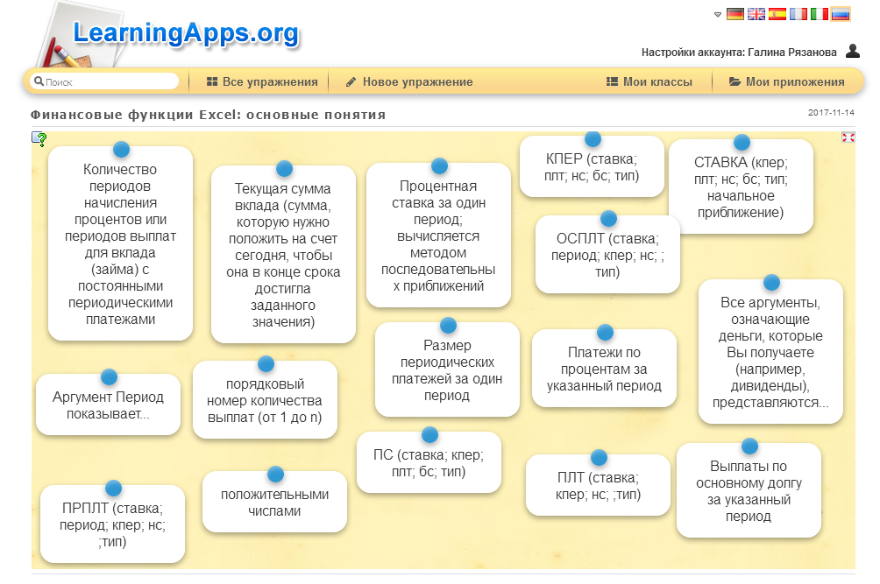
Рисунок 5 – Сеанс работы с тренажером, финансовые функции Excel

6. Решение финансово-экономических задач в электронных таблицах «Кредитные расчеты: составление плана погашения кредита» – 8 часов

Цель самостоятельной работы: формирование навыков обработки и анализа профессиональной информации в электронных таблицах; приобретение практических навыков составления плана погашения кредита.

Задание: Организовать в Excel решение финансово-экономической задачи, составить план погашения кредита. Теоретический материал и образец организации расчетов в электронных таблицах представлен ниже.

Инструкция по выполнению самостоятельной работы:
Изучить теоретический материал.
Разобрать решение задачи.
Организовать расчет в Excel плана погашения кредита, используя исходные данные к задаче (Таблица 2), согласно своему варианту;
Для иллюстрации плана погашения кредита построить диаграмму с областями.

Требования к содержанию и порядку оформления работы:
Задание выполняется в электронных таблицах Excel.
Вся работа должна быть представлена на двух листах книги (основное и дополнительное задание).
В ряде формул рекомендуется использовать абсолютную адресацию.
По усмотрению студента можно сделать заливку цветом диапазонов с исходными данными или результатов расчетов.
Работа сдается в электронном виде.

Критерии оценки:
Правильное оформление задачи – 1 балл;
Правильно выполнены расчеты – 3 балла;
Правильно построена диаграмма – 1 балл;
Максимальный результат –5 баллов.

Теоретический материал
Кредит – это деньги, переданные в распоряжение кому-нибудь на определенный период времени, в течение которого он должен выплачивать владельцу денег определенные проценты за их использование, а в конце указанного периода возвратить всю указанную сумму.
Как правило, кредит погашается одинаковыми платежами в конце каждого расчетного периода. Будущая стоимость этих платежей будет равна сумме займа с начисленными процентами к концу последнего расчетного периода.
В кредитных расчетах участвуют четыре основные величины: сумма кредита, постоянная процентная ставка, срок погашения кредита, сумма периодических постоянных платежей, необходимых для погашения кредита.
Наиболее часто решаемая задача при обращении к услугам кредиторов – вычисление размера периодических платежей за кредит по остальным трем показателям. Платежи состоят из основного платежа и платежа по процентам и не включают в себя налоги и другие сборы.
Вычислить платеж можно с помощью функции ПЛТ, выплаты по основному займу вычисляет функция ОСПЛТ, платежи по процентам (доход банка от операции за период) определяет функция ПРПЛТ. Сумма выплат по основному займу и платежей по процентам за любой период равна величине периодических платежей.
Для вычисления суммы кредита по заданным трем остальным показателям можно использовать функцию ПС.
Срок погашения кредита (количество периодов выплат) можно определить с помощью функции КПЕР.
Для вычисления процентной ставки за один период используется функция НОРМА.

Задача
Вы решили взять кредит в сумме 10000 руб. под процентную ставку 36% годовых на один год, погашать который собираетесь равномерными платежами в конце каждого месяца.
Чтобы проанализировать свои возможности, нужно составить план погашения кредита по месяцам с указанием, какая часть платежа идет на погашение основного долга, а какая – на выплату процентов.
Исходные данные задачи:
сумма кредита – 10000руб.,
количество периодов выплат – 12 месяцев,
годовая процентная ставка – 36%.
Необходимо вычислить размер периодических платежей, производимых в конце каждого месяца для расчетов с банком, и разработать план погашения кредита.
Решение задачи можно представить в виде таблицы, которая содержит исходные данные, результат расчета периодического платежа и расписанный по периодам (месяцам) план погашения кредита.
Для каждого месяца вычисляются: плата по процентам, выплата задолженности по займу (основной платеж), непогашенная на данный момент часть кредита (остаток).

Технология работы
1. Составить план погашения кредита согласно условию задачи.
1.1. Прочитать условие задачи, оформить таблицу по образцу (см. таблица 2);
1.2. Ввести в ячейку E6 формулу для вычисления значения ежемесячной процентной ставки =E3/E5, выполнить форматирование ячейки E6 в процентном формате;
1.3. Ввести в ячейку E7 формулу для вычисления значения периодического платежа =ПЛТ(E6;E5;E4), так как ПЛТ – финансовая функция, то ее значение будет представлено отрицательным числом;
1.4. Ввести в ячейку C11 формулу для вычисления платы по процентам за 1–й месяц (ячейка B11) =ПРПЛТ($E$6;B11;$E$5;$E$4). Здесь первый аргумент Норма – процентная ставка за период, второй аргумент Период – номер периода, третий аргумент Кпер – число периодов, четвертый аргумент текущая стоимость – сумма кредита;
1.5. Выполнить копирование ячейки C11 на диапазон ячеек C12:C22.Так как финансовая функция ПРПЛТ определяет убыток , то в диапазоне C11:C22 будут отображены отрицательные числа;
1.6. Ввести в ячейку D11формулу для вычисления значения величины кредита за первый месяц =ОСПЛТ($E$6;B11;$E$5;$E$4), параметры функции ОСПЛТ имеют тот же смысл, что и для функции ПРПЛТ;
1.7. Выполнить копирование ячейки D11на диапазон D12:D22. Функция ОСПЛТ, так же как и ПРПЛТ, определяет убыток для клиента, поэтому в диапазоне D11:D22 тоже будут отображены отрицательные числа;
1.8. Ввести в ячейку E11 формулу для вычисления невыплаченной части кредита (остатка) для первого периода =$Е$4+D11. Остаток вычисляется как разность между начальной суммой кредита в ячейке E4 и величиной из ячейки D11, взятой со знаком минус. Вычисление остатка для первого периода отличается от всех последующих тем, что в нем участвуют значение из исходных данных и значение, вычисляемое таблице;
1.9. Ввести в ячейку E12 формулу вычисления остатка на конец второго периода, который складывается из значения в ячейке E11 (остатка на конец первого периода) и значение в ячейке D12 (выплачено за второй период) =E11+D12;
1.10. Скопировать содержимое ячейки E12 на диапазон ячеек E13:E22.
Внимание! В ячейке E22 должно получиться нулевое значение;
1.11. Выполнить контрольное суммирование диапазона ячеек D11:D22 :
- выделить ячейку D24 и ввести в нее формулу =СУММ(D11:D22),
- сравнить значение в ячейке D24 со значением в ячейке Е4 (должно получиться значение, равное сумме займа, но с отрицательным знаком),
- удалить содержимое ячейки D24;
1.12. Переименовать лист с таблицей, назвав его Погашение кредита вместо Лист 1.
2. Для иллюстрации процесса погашения кредита построить диаграмму с областями, используя данные блока B10:D22.
3. Представить план погашения кредита, предполагая, что выплаты будут производиться а)один раз в квартал, б)один раз в полгода (задание выполнить на новом рабочем листе).
4. Сохранить результаты работы в файле Погашение кредита-Фамилия-вариант.xls.
5. Дополнительное задание.
Решить задачу, исходя из предположения, что кредит предоставляется на 2 года и выплаты по нему будут производиться
а) ежемесячно,
б) один раз в квартал.
Указание. Для расширения расчетной таблицы вниз (при увеличении числа периодов выплат) достаточно выделить последнюю строку и скопировать ее, протащив маркер заполнения вниз до нужного числа периодов выплат.
Помните о контроле: остаток равен нулю в последнем периоде и сумма выплат по кредиту за все периоды равна сумме займа;

Данные для выполнения практической работы

Таблица 2 – Исходная таблица в Excel. Погашение кредита
 | A | B | C | D | E
1
2 |  | Погашение кредита
3 |  | Процентная ставка |  |  | 36%
4 |  | Сумма кредита |  |  | 10000,00р.
5 |  | Кол-во периодов выплат |  |  | 12
6 |  | Ставка за период
7 |  | Периодический платеж
8
9 |  | План погашения кредита
10 |  | Периоды выплат | Плата по процентам | Основной платеж | Остаток
11 |  | 1
12 |  | 2
13 |  | 3
14 |  | 4
15 |  | 5
16 |  | 6
… |  | …
22 |  | 12

Ответы решения задачи представлены на рис.6, План погашения кредита; рис.7, План погашения кредита, дополнительное задание.

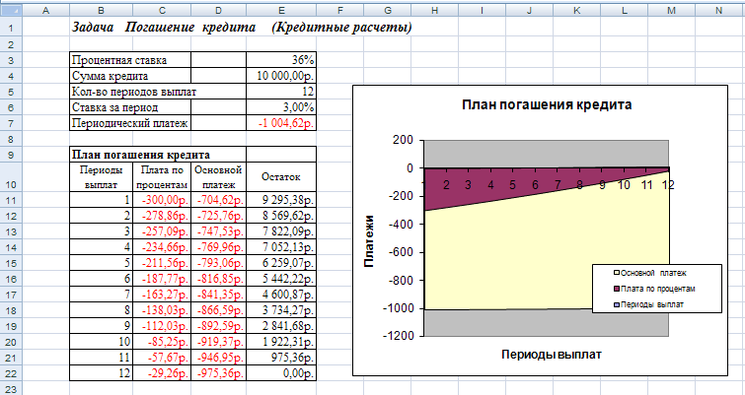
Рисунок 6 – План погашения кредита

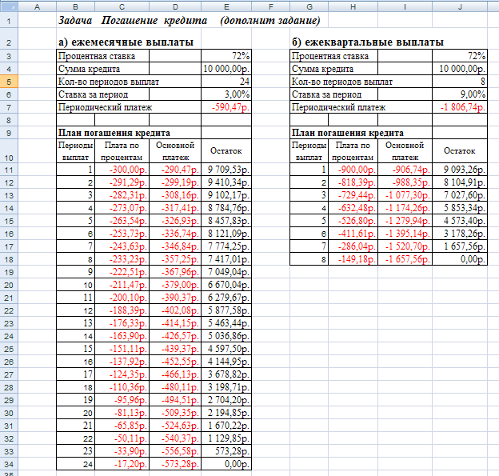
Рисунок 7 – План погашения кредита, дополнительное задание
После выполнения самостоятельной работы рекомендуется закрепить полученные знания работой с учебным интерактивным мини-тренажером, представленным по адресу https://learningapps.org/watch?v=p1ny0wbst17. Тренажер предлагает решить ряд задач с использованием финансовых функций Excel, рис.8.

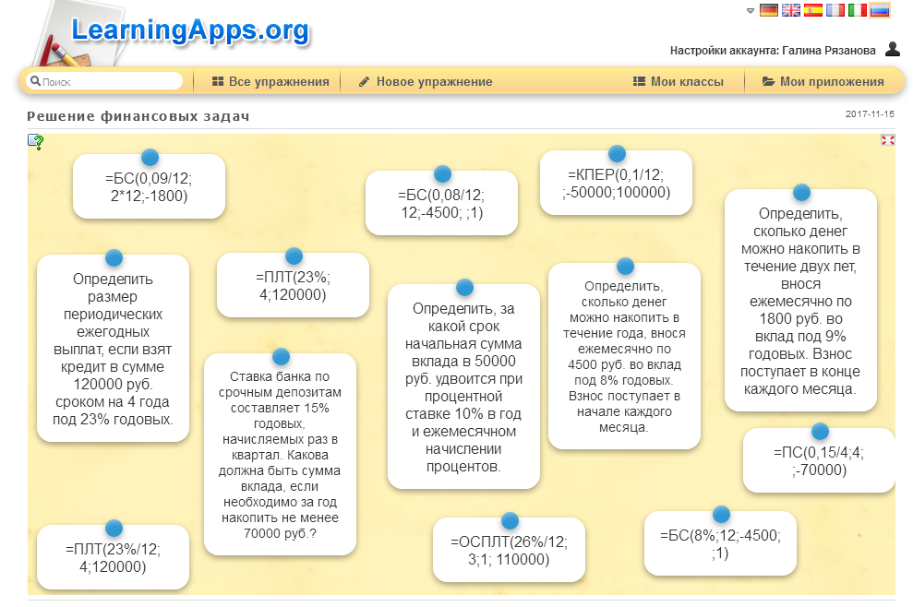
Рисунок 8 – Сеанс работы с тренажером, решение финансовых задач

Таблица 3 – Исходные данные по вариантам для выполнения задачи «Погашение кредита»
№ варианта | Процентная ставка (годовая),% | Сумма кредита, руб. | Кол-во периодов выплат (месяцев)
1 | 34 | 100000 | 12
2 | 32 | 90000 | 12
3 | 30 | 80000 | 12
4 | 28 | 70000 | 12
5 | 26 | 60000 | 12
6 | 24 | 50000 | 12
7 | 22 | 40000 | 12
8 | 20 | 30000 | 12
9 | 18 | 120000 | 12
10 | 16 | 140000 | 12

7. Оформление схемы соответствия первичных бухгалтерских документов и бухгалтерских проводок в программе «1С: Бухгалтерия» – 8 часов

Цель самостоятельной работы: закрепление знаний о бухгалтерских документах и формируемых проводках программой 1С:Бухгалтерия; формирование навыков оформления табличной или графической документации.
Рекомендуемые источники: 1С:Бухгалтерия 8.2, информационная база хозяйственных операций за квартал, ресурсы Интернет.

Задание: оформить схему соответствия документов и проводок. Отразить следующие темы:
Поступление и выбытие основных средств;
Поступление и выбытие нематериальных активов;
Поступление и выбытие материалов;
Поступление и выбытие готовой продукции;
Поступление и выбытие товаров;
Начисление зарплаты и страховых взносов;
Движение денежных средств в кассе;
Движение денежных средств на расчетном счете
Закрытие месяца.

Инструкция по выполнению самостоятельной работы:
Оформить схему (таблицу) в любом редакторе с использованием любых доступных инструментов. На первом листе в правом верхнем углу ввести служебную информацию: № группы, фамилию, инициалы студента (шрифт Times New Roman, размер – 12 пт).

Требования к содержанию и порядку оформления работы:
Схема оформляется на листе формата А4, ориентация страницы книжная или альбомная, печатается на принтере, рекомендуется использовать различные цвета. По желанию студента можно расширить и детализировать схемы, выбрать свой вид структурирования и представления информации.
Критерии оценки:
Верная логическая структура таблицы, схемы – 2 балла;
Дизайн оформления – 1 балл;
Индивидуальность, творческий подход – 2 балла;
Максимальный результат –5 баллов.

Пример оформления схемы-таблицы соответствия документов и корреспондирующих счетов представлен в таблице 4.

Таблица 4 – Фрагмент. Первичные документы и формируемые ими проводки в программе 1С:Бухгалтерия 8.2
№ п/п | Наименование документа | Корреспондирующие счета
1 | Поступление товаров и услуг
1.1 | Поступление основных средств  НДС | 08.04  19.01 | 60.01
Окончание таблицы 4
№ п/п | Наименование документа |  | Корреспондирующие счета
1.2 | Поступление НМА  НДС |  | 08.05  19.02 | 60.01
1.3 |  | Поступление материалов  НДС | 10.01  19.03 | 60.01
1.4 |  | Поступление услуг  НДС | 20,23,  25,26  19.04 | 60.01
1.4 |  | Поступление товаров  НДС | 41.01  19.03 | 60.01
1.6 |  | Счет-фактура полученный | - | -
2 |  | Списание с расчетного счета
2.1 |  | оплата поставщику | 60.01 | 51
2.2 |  | выплата процентов по кредиту | 66.02 | 51
2.3 |  | погашение кредита | 66.01 | 51
2.4 |  | перечисление предоплаты поставщику | 60.02 | 51
2.5 |  | перечисление заработной платы | 70 | 51

После выполнения самостоятельной работы рекомендуется закрепить полученные знания работой с учебными интерактивными мини-тренажерами, представленными по адресу http://LearningApps.org/display?v=pfwxzvimn17. Тренажер предлагает составить бухгалтерские проводки согласно приведенным фактам хозяйственной деятельности, рис.9. и выполнить классификацию хозяйственных средств предприятия,
http://LearningApps.org/display?v=pcas1xkak17, рис.10.
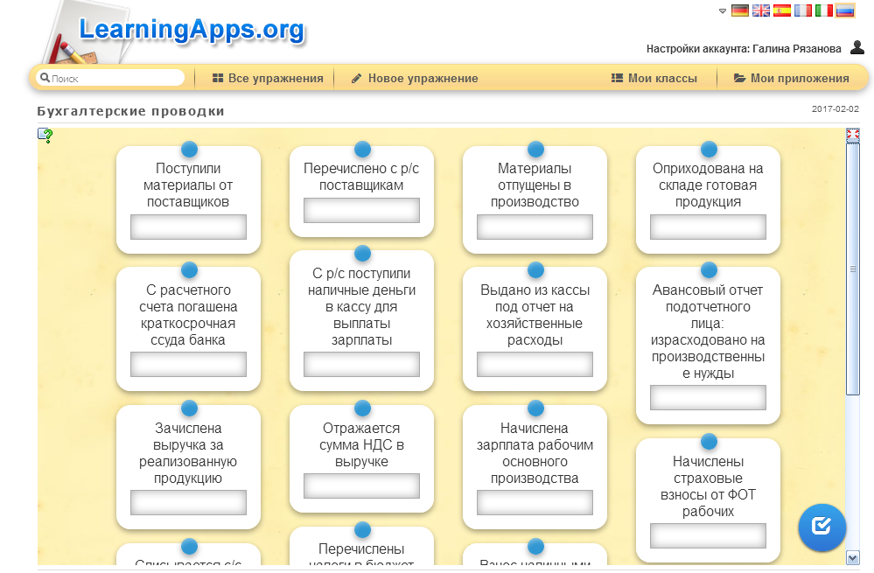
Рисунок 9 – Сеанс работы с тренажером, составление бухгалтерских проводок

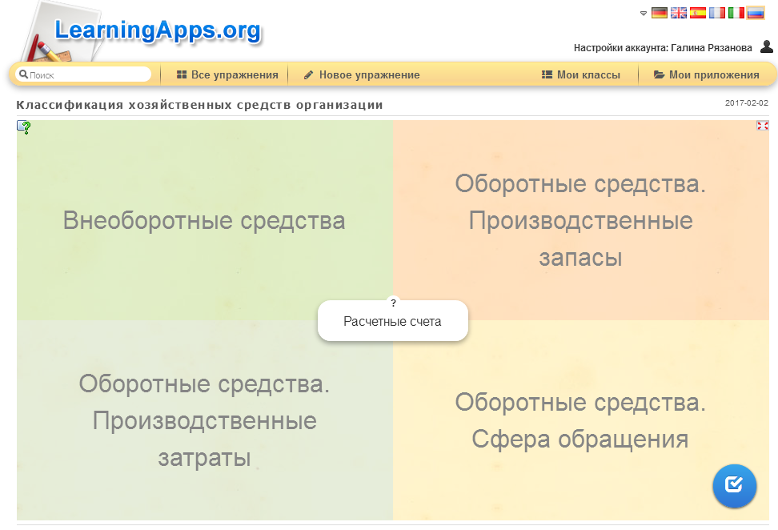
Рисунок 10 – Сеанс работы с тренажером, классификация хозяйственных средств

8. Поиск профессионально-значимой информации в сети Интернет – 4 часа

Цель самостоятельной работы: формирование навыков использования сети Интернет и ее возможностей для поиска информации по специальности.
Рекомендуемые источники: ресурсы Интернет.

Задание: составить перечень профессионально значимых сайтов.
Инструкция по выполнению самостоятельной работы:
Найти в Интернет сайты по специальности.
Оформить список найденных сайтов в Word.
На первом листе в правом верхнем углу ввести служебную информацию: № группы, фамилию, инициалы студента (шрифт Times New Roman, размер – 12 пт).
Представить документ в электронном виде.

Требования к содержанию и порядку оформления работы:
Количество профессиональных сайтов должно быть не менее 8, сайт может отражать любые направления профессиональной деятельности или обучения по выбранной специальности, включить адреса сайтов в свой перечень, дать характеристику каждого сайта (т.е. пояснить, каким направлениям профессиональной деятельности или обучения посвящен данный сайт, обратить внимание на дату обновления сайта, информация должна быть актуальной, а не устаревшей); по каждому сайту указывается его наименование и Интернет-адрес.
Ниже перечня сайтов дать подробное описание наиболее интересного для вас ресурса: описать структуру сайта (т.е. представить карту сайта), вставить копию главной страницы.
Критерии оценки:
Количество найденных сайтов соответствует заданию – 1 балл;
Тематика сайтов посвящена профессиональной деятельности – 2 балла;
Систематизированное логическое описание структуры одного из сайтов – 1 балл;
Представлены характеристики всех найденных сайтов – 1 балл;
Максимальный результат –5 баллов.

9. Подготовка к тестированию – 4 часа

Цель самостоятельной работы: приготовиться к контрольному электронному тестированию в программе «Экзаменатор».

Рассмотреть все вопросы, приготовиться к электронному тестированию.
Работа оценивается по системе зачет/незачет. При условии написания контрольного тестирования на уроке на оценку «3, 4, 5» самостоятельная работа засчитывается, в противном случае студент должен продолжать готовиться самостоятельно.
Комплект тестов в объеме 380 вопросов по всем темам дисциплины «Информационные технологии в профессиональной деятельности» для специальности 38.02.01 представлен на сайте техникума на странице «Учебно-методические пособия».

Тема 1. Понятие и сущность информационных систем и технологий (45 вопросов)
Тема 2. Техническое обеспечение информационных технологий (35 вопросов)
Тема 3. Программное обеспечение информационных технологий (45 вопросов)
Тема 4. Защита информации в информационных системах (25 вопросов)
Тема 5. Автоматизация бухгалтерского учета в программе 1С:Бухгалтерия 8 (80)
Тема 6. Правовая справочно-поисковая система КонсультантПлюс (30 вопросов)
Тема 7. Офисные информационные технологии (30 вопросов)
Тема 8. Финансово-экономические расчеты в системе электронных таблиц MS Excel (45 вопросов)
Тема 9. Компьютерные коммуникации (45 вопросов).

Заключение

Данные методические рекомендации представляют систематизированный учебно-методический материал по организации и выполнению внеаудиторной самостоятельной работы по дисциплине «Информатика». Пособие может активно использоваться в учебном процессе техникума при реализации основной образовательной программы по специальности 38.02.01 Экономика и бухгалтерский учет студентами любой формы обучения. Методические рекомендации можно использовать при выполнении самостоятельной работы обучающимися других специальностей. Учебно-методические рекомендации представлены на сайте техникума, что позволяет студентам в любое время использовать информационный ресурс для организации своей учебной деятельности.

Перечень использованных источников

- Федеральный закон от 27.07.2006 № 149-ФЗ «Об информации, информационных технологиях и о защите информации» (источник – СПС КонсультантПлюс, ежедневное обновление).
- Гвоздева В.А., Информатика, автоматизированные информационные технологии и системы: Учебник – М.: ИД «Форум»: ИНФРА-М, 2011. – 544 с.
- Гришин В.Н., Панфилова Е.Е., Информационные технологии в профессиональной деятельности: Учебник М.: ИД «Форум»: ИНФРА-М, 2012. – 416 с.
- Коноплева И.А., Хохлова О.А., Денисов А.В., Информационные технологии: Электронный учебник. – М.: КНОРУС, 2012.
- Фиошин М.Е., Рессин А.А., Юнусов С.М., Информатика. Углубленный уровень. Учебник – М.: Дрофа, 2015. – 335 с
- Синаторов С.В., Информационные технологии: Задачник. – М.: Альфа-М: ИНФРА-М, 2012. –256 с.
- Трофимов В.В., Информационные системы и технологии в экономике и управлении: Электронный учебник. – М.: КНОРУС, 2011.
Интернет-ресурсы
- Российское образование. Федеральный портал http://edu.ru/.
- Единое окно доступа к образовательным ресурсам. Электронная библиотека. http://window.edu.ru/.
- Единая коллекция цифровых образовательных ресурсов http://school-collection.edu.ru/.
- Федеральный центр информационно-образовательных ресурсов http://fcior.edu.ru/.
- Сайт сообщества профобразования http://www.profobrazovanie.org/.
- Сайт учебных интерактивных мини-тенажеров http://LearningApps.org.
- Каталог бесплатных учебников по информатике, программированию, информационным технологиям http://www.gaudeamus.omskcity.com/PDF_library_natural-science_4.html.
- Электронный журнал «Информатика и информационные технологии в образовании» http://www.rusedu.info/.
- Мир информатики. http://jgk.ucoz.ru/dir/.
- Виртуальный компьютерный музей. http://www.computer-museum.ru/index.php.
- Информационно-образовательный портал для учителя информатики и ИКТ http://www.klyaksa.net/.

